Отчет по лабораторной работе №5

Модель «хищник-жертва»

Исаханян Эдуард Тигранович

2022 Feb 26th

Содержание

Цель работы 1

Задание 1

Теоретическое введение 1

Выполнение лабораторной работы 2

Выводы 6

Список литературы 6

# Цель работы

Цель данной лабораторной работы научиться строить модели «хищник-жертва» на примере модели Лотки-Вольтерры.

# Задание

Для модели «хищник-жертва»:

$$\left\{\begin{matrix}\frac{dx}{dt}=-0.19x(t)+0.048x(t)y(t) \\ \frac{dy}{dt}=0.39y(t)-0.036x(t)y(t)\end{matrix}\right.$$

Построить график зависимости численности хищников от численности жертв, а также графики изменения численности хищников и численности жертв при следующих начальных условиях: $x_{0}=13,y_{0}=18$.  
Найти стационарное состояние системы.

# Теоретическое введение

Простейшая модель взаимодействия двух видов типа «хищник-жертва» — модель Лотки-Вольтерры. Данная двувидовая модель основывается на следующих предположениях: 1. Численность популяции жертв x и хищников y зависят только от времени (модель не учитывает пространственное распределение популяции на занимаемой территории) 2. В отсутствии взаимодействия численность видов изменяется по модели Мальтуса (по экспоненциальному закону), при этом число жертв увеличивается, а число хищников падает 3. Естественная смертность жертвы и естественная рождаемость хищника считаются несущественными 4. Эффект насыщения численности обеих популяций не учитывается 5. Скорость роста численности жертв уменьшается пропорционально численности хищников

$$\left\{\begin{matrix}\frac{dx}{dt}=ax(t)+bx(t)y(t) \\ \frac{dy}{dt}=-cy(t)-dx(t)y(t)\end{matrix}\right.$$

Где: $x$ 
 – число жертв;  
 - число хищников;  
Коэффициент $a$ описывает скорость естественного прироста числа жертв в отсутствие хищников;  
 - естественное вымирание хищников.

# Выполнение лабораторной работы

1. Напишем код для модели “хищник-жертва”.  
   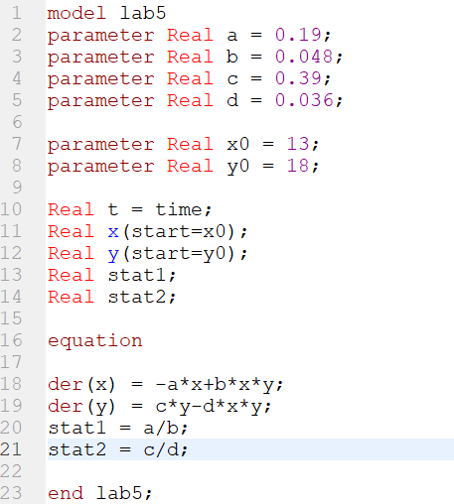
2. Решение уравнения модели “хищник-жертва”.  
   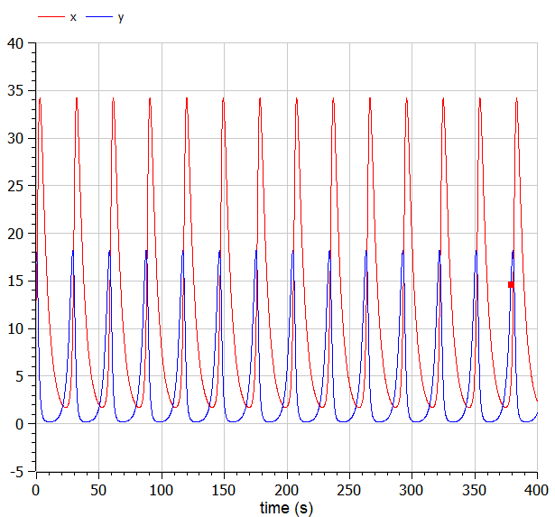  
   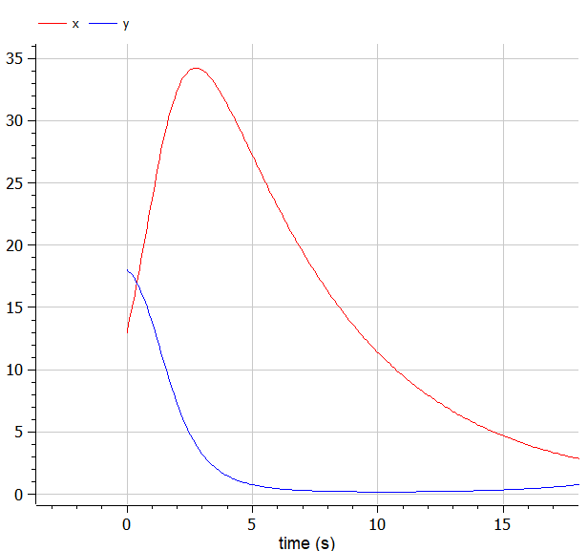
3. Фазовый портрет модели “хищник-жертва”.  
   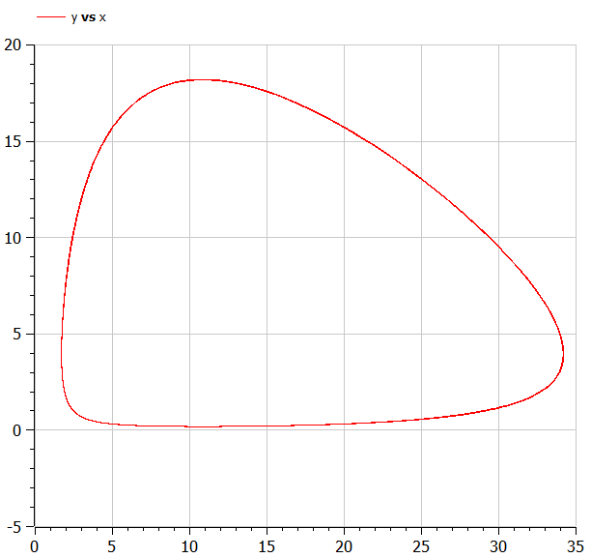
4. Стационарные состояние для жертв и хищников из графика видно, что стазионарное состояние жертв почти 11, а хищников 4.  
   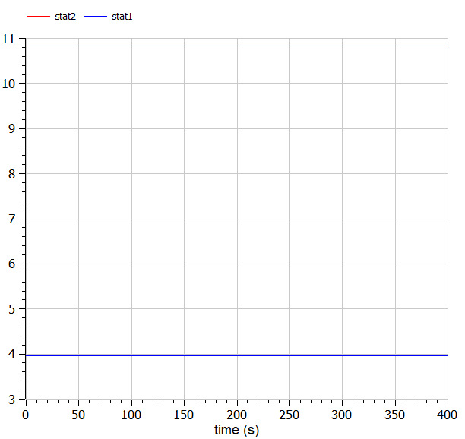

# Выводы

В ходе работы, мы познакомились с моделью «хищник-жертва» на примере простейшей модели взаимодействия - модели Лотки-Вольтерры. Также построили график зависимости $x$ от $y$ и графики функций $x(t),y(t)$ и нашли стационарное состояние системы.

# Список литературы

1. Методические материалы к лабораторной работе, представленные на сайте “ТУИС РУДН” https://esystem.rudn.ru/  
   ::: {#refs} :::